בית הספר: הקריה ללימודי הנדסה

כתובת: בני-אפרים 218, ת"א

תאריך:

### הצעה לפרויקט הגמר

**מסלול ומגמה: הנדסאי תוכנה**

|  |  |  |  |  |
| --- | --- | --- | --- | --- |
| **שם המגיש** | **ת.ז.** | **כתובת** | **טלפון** | **סיום שנת לימודים** |
| אביב ספקטור |  |  | 0525346557 | 2016 |

|  |  |  |  |  |  |
| --- | --- | --- | --- | --- | --- |
| **שם המנחה** | **כתובת** | **טלפון** | **תואר** | **ניסיון** | **תפקידו ותרומתו כמנחה הפרויקט** |
| דריו בוג'יו | לבנים 110 | 0502258451 | מדעי המחשב | 15 שנה | ראש מגמת תוכנה |

#### שם הפרויקט:

**Utopia the game 2016 version**

##### מטרת הפרויקט:

המחשק אוטופיה הוא משחק האסטרטגיה בזמן אמת הראשון למחשב שנוצר ב1981 על ידי דון דגלו.

בגרסה הזאת של המשחק יתואם לחומרה, לתוכנה (מערכות הפעלה, מנוע משחק) של היום, ותיישר קוו עם הסטנדרטים של היום בדרך אינטראקציה של השחקן עם המשחק (ממשק משתמש משופר ונוח יותר, hotkeys, שימוש נכון במקלדת+ עכבר ). המשחק היה לשחקן יחיד וכאשר הוא יכול לשחק נגד הזמן כדי להסיג את הציון הכי גבוהה או נגד המחשב.

תיאור המשחק :

במסך הראשון של המשחק בוחר את האפשרות שבה הוא מעוניין לשחק, את מס' התורים והזמן לכל תור. במחשק עצמו יש שני איים והשחקן מקבל שליטה על אחד מהם. מטרת המשחק היא לנהל את האי ואת האוכלוסייה שבו כך שתיבצר אוטופיה, משמע לצבור מס' נקודות גדול יותר מהיריב, תוך מס' התורות והזמן הקצוב ושנקבע מראש. לשחקן יש תשע בניינים שהוא יוכל לבנות וכל אחד מהם יש את המחיר יתרונות וחסרונות שלו:

* בתים:
  + עלות: 60 זהב.
  + תפקיד: מרווחים נקודות על כל 500 אנשים פר בניין.
* בתי ספר:
  + עלות: 35 זהב.
  + תפקיד: מרווחים נקודות על עליות רווחתם של האנשים ופריון של המפעלים.
* מפעלים:
  + עלות: 40 זהב.
  + תפקיד: מרוויחים לפחות 4 מטילי זהב לסיבוב. אפשר להרוויח יותר זהב ככל  
     שנתינך מאושרים יותר. עליה בזיהום ובתמותה.
* בתי חולים:
  + עלות: 75 זהב.
  + תפקיד: מגדיל אוכלוסיה ומאוד מגביר את הפרודוקטיביות מפעל.
* שדות :
  + עלות: 3 זהב.
  + תפקיד: מרוויחים נקודות. מזין כ500 אנשים. כיורד גשם על השדות מרוויחים   
     מטיל זהב לשדה. אורך חיים ממוצע לשדה הוא 3 סיבובים, אך מספר זה משתנה.
* ספינות דייג:
  + עלות: 25 זהב.
  + תפקיד: מרוויחים נקודות על ידי הזנת 500 איש פר סירה. מרוויחים מטל זהב בכל סיבוב   
     ומטל זהב כל שניה שהספירה על בית ספר של דגים. פיראטים, הוריקנים וספינות   
     קרב של האויב יכולים להטביעה אותה.
* מבצרים:
  + עלות: 50 זהב
  + תפקיד: מגן בסביבתו נגד מורדים, סירות דיג סמוכות של היריב,   
     סירות קרב של היריב ופירטים.
* ספינות קרב:
  + עלות: 40 זהב.
  + תפקיד: שומרת על סירות דייג שלך מול פירטים. מחסלות ספינות דיג של היריב.
* מורדים:
  + עלות: 30 זהב.
  + תפקיד: גורם ליריב לאבד נקודות וזהב. אם נתינך לא מרוצים הם יכולים להפוך   
     למורדים עם או בלי קשר לפעילות היריב.

השחקן חייב גם להתייחס לסביבותו, אם מדובר במזג האוויר (ענני גשם רגילים או סופות טורנדו), לים שמסביבו (בתי ספר של דגים או ספינות פיראטים) וליריבו (ספינות קרב או מורדים). כל אלה יכולים להוריד או לעלות את מס' הנקודות של השחקן. המנצח הוא זה שיש לו הכי הרבה נקודות בסוף המשחק.

תמונה מייצגת של המשחק המקורי:

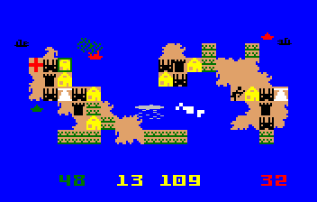

**דרישות:**

1. לוח/תפריט של ארבע המשחקים עם שיאים הכי גבוהים לפי הסדר.
2. עדכון גרסות, תיקון בגים והוצאת טליים.
3. התאמה למקלדת ועכבר:
   1. היכולת למקם בניין או יחידה בעזרת העכבר במקום הרצוי והנכון על המפה (סירה בים, בניין ביבשה...)
   2. היכולת להורות ליחידה לאן לזוז בעזרת העכבר, ואיפה לתקוף בעזרת העכבר או/והמקלדת.
4. ממשק משתמש המותאם לסטנדרטים כיום:
   1. יכולת לראות את המצב של כל שחקן באופן ברור.
   2. יכולת לראות את מס' התורים הנוכחי וכמה זמן נשאר לתור באופן ברור.
   3. יכולת לגשת לתפריט הביניים שלך ולבחור בניין באמצעות העכבר או המקלדת.
   4. יכולת לפתוח תפריט בזמן משחק כדי לבצע פעולת שמירת מצב משחק /טעינת מצב משחק אחר/עצירת משחק/יציאה מהמשחק.
   5. תפריט ראשון בפתיחת המשחק שממנו אפשר ליכנס לתפריטי המודים השונים.
   6. תפריט לכול מוד לפי הדרישות שלו.
5. סיבוב הדגמה (tutorial) אשר מסביר לשחקן את כללי המשחק ואיך לשחק בו.
6. שמירה אוטומטית של מצב המשחק אחרי כל תור.
7. אפשרות שמירה עצמית של מצב המשחק בכל זמן.
8. אפשרות לצאת מהמשחק בכל עת.

**דרישות אופציונליות:**

1. נתינת בונוסים לשחקן כמו עוד ניקוד או/ואתהרה על השגים (achievements), לאחר עשה פעולות מסוימות או הגיעה תאים מסוימים במשחק.

###### 

###### **סקירה כללית על המצב הקיים בשטח הנדון:**

**בעיות אפשריות וסיווגן:**

1. **בעיה**: תיאום למספר פלטפורמות שונות.

**פתרון**: הגדרה מראש של דרישות חומרה ותוכנה מינימליות להרצת המחשק ופיתוח באמצעות   
 תשתית הנתמכת במספר פלטפורמות.

1. **בעיה**: עמידה בסטדרטים לעיצוב וגרפיקה המקובלת היום עבור משחקים הקיימים בשוק.

**פתרון**: עבודה מול מעצב וכלי פיתוח עכשווי שיספק את החומר הדרוש לנו.

1. **בעיה:** לימוד חוקי המשחק

**פתרון:** שימוש בשלב לדוגמא (tutorial) אשר ייתן הסבר ברור של חוקי המשחק.

**זרימת האינפורמציה (תרשים כללי):**

מסך ראשי

תפריט/לוח שיאים

טעינת מצב

משחק קודם

הגדרות   
משחק חדש מול המחשב

### תרשים ERD :

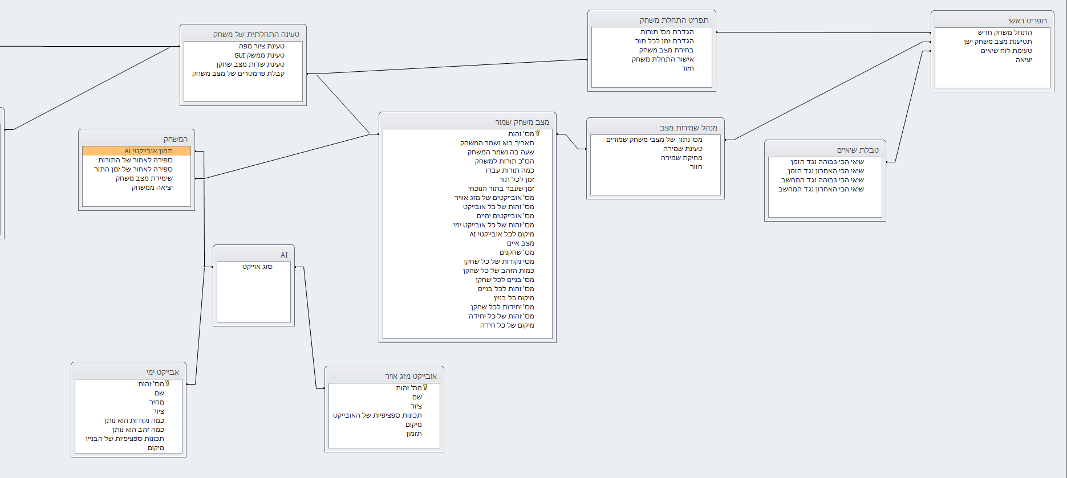

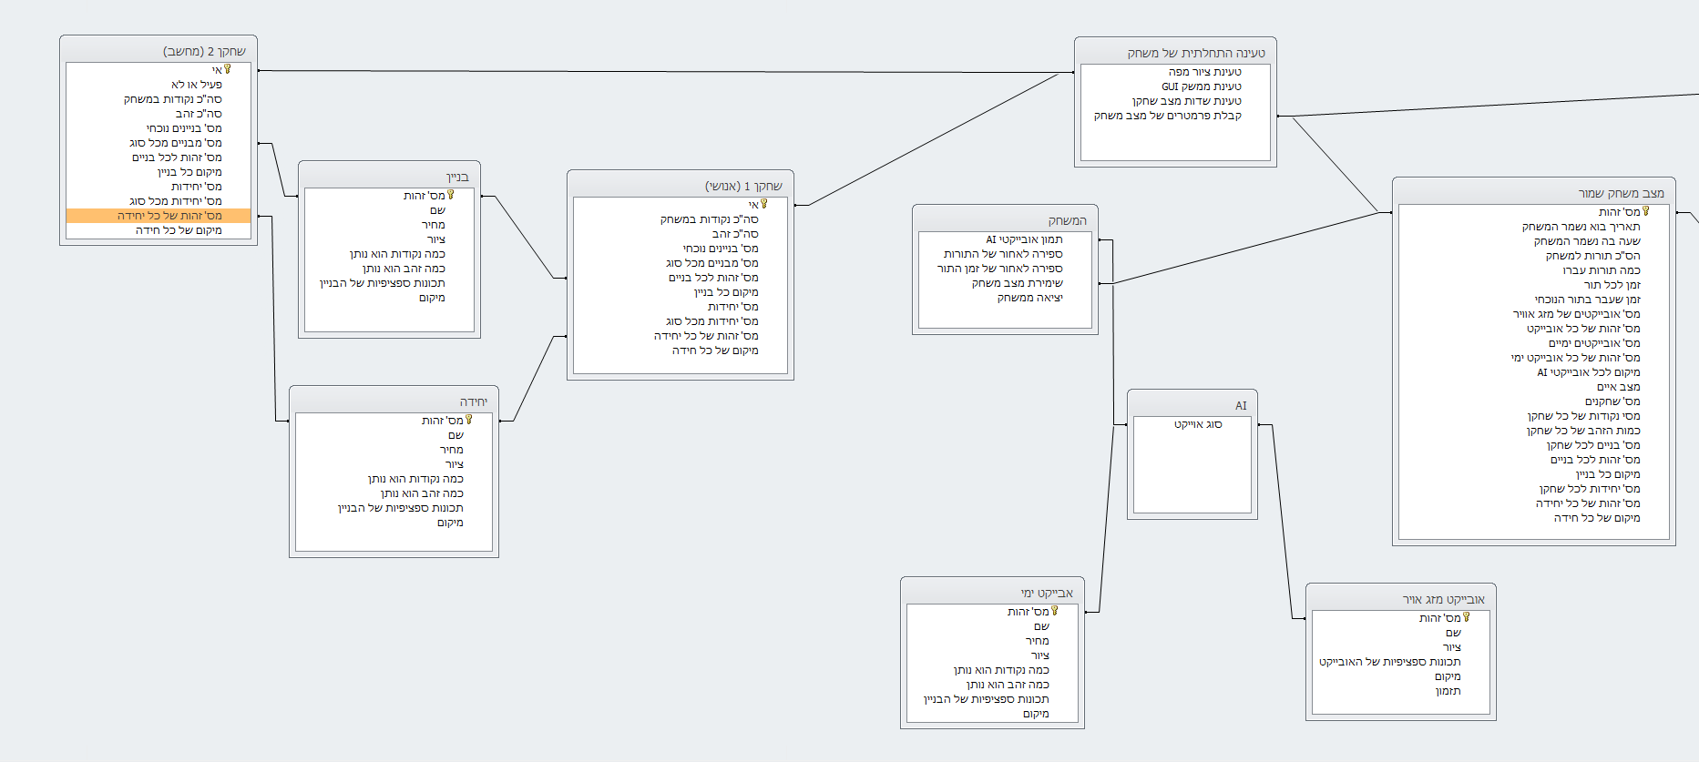

### **חלוקה למודולים:**

1. משחק לשחקן יחיד מול המחשב:
   1. משחק נגד המחשב שמתפקד כשחקן פעיל לכל דבר
   2. משחק תחת מגבלת זמן בו השחקן מנסה להשיג כמה שיותר נקודות בזמן נתון.

**ציוד חומרה ותוכנה (שפה, חבילות תוכנה וכו') הנדרשים לביצוע הפרויקט:**

**מפרט חומרה:**

* מערכת PC הכוללת מחשב , מסך , מקלדת ועכבר.
* דיסק קשיח בנפח של 100G לפחות לצורך ביצוע גיבויים .
* חיבור אינטרנט (אופצונלי).

**מפרט תוכנה:**

* מנועה המשחק unity והכלי הפיתוח שבאים איתו.
* SQLאו דרך אחרת לשמור קבצים.

אמצעי אחסון:

* זיכרון פנימי של המחשב.

**מספר השעות המוקדשות לפרויקט:**

כ – 500 שעות .

**מה יקנה הפרויקט לתלמיד:**

* שליטה בסביבת העבודה של ,Unityשהוא קלי בסיסי בתעשיית המשחקים.
* צבירת ניסיון בבניית משחק ובכל הכרוך בכך.
* שליטה בשפת C# שחשובה לפיתוח אפליקציות שולחניות ואינטרנטיות.

**שלבים בפיתוח הפרויקט (תאריכים ואבני דרך):**

|  |  |
| --- | --- |
| תאריך | שלב בפרויקט |
| ינואר – פברואר 2016 | תכנון לוגי |
| מרץ – 2016 | אלגוריתמים |
| אפריל – מאי 2016 | תרשימי זרימה |
| יוני – אוגוסט 2016 | תחילת כתיבת הקוד |
| ספטמבר 2016 | בדיקות ותיקון תקלות |
| אוקטובר 2016 | בדיקות סופיות |
| נובמבר 2016 | הגשת ספר פרויקט |

**קשר עם מערכות אחרות:**

* אין

**סקירת ספרות וביבליוגרפיה:**

**ספרות:**

1. SQL Bible by John Wiley and Sons , 2003
2. מערך הלימוד של UNITY באתר של המנועה.

**אינטרנט:**

1. <http://www.microsoft.com/sqlserver> – שרת אחסון של הפרויקט
2. <http://www.intellivisionlives.com/bluesky/games/instructions/strategy/utopia.txt> - הסבר מפורט על המשחק המקורי
3. <http://unity3d.com/learn/tutorials> - אתר הלמידה של UNITY

חתימת התלמיד חתימת המנחה

_____________ _____________

מנחה

אישור מרכז המגמה:

שם: חתימה: תאריך:

### הערות המפקח הארצי

_____________________________________________________________________________

_____________________________________________________________________________

אישור המפקח הארצי:

שם: ד"ר יוסף וייס חתימה: תאריך:

אישור הממונה על הפרויקטים במה"ט:

שם: חתימה: תאריך: